GUÍA DEL ENCUESTADOR PARA LA VERIFICACIÓN DE PRODUCTORES DE LA AGRICULTURA FAMILIAR CAMPESINA

Coordinación General de Redes Comerciales

Quito, Noviembre, 2017

Tabla de Contenido

1. Presentación 3

2. Metodología para la verificación 3

2.1 Cobertura de área 3

2.2 Alcance del levantamiento de información 3

2.3 Unidad de observación y verificación 4

2.4 Periodo de Referencia 5

2.5 Actores y Funciones de la verificación 5

2.2. Responsable de la Provincia 6

2.3 Encuestador/a 6

2.3 Responsable de la validación de la información(o Supervisor) 6

3. Antes de la Verificación 7

3.1 Ingresar al sistema (usuario y clave) 7

3.2 Ejemplo de lista y formularios del Sistema 7

3.3 Ejemplo de planificación de visita de verificación 8

3.4 Ejemplo Formulario de Inscripción con el resultado parcial 8

3.5 Materiales necesarios para la visita 9

3.6 Durante la Verificación 9

4. Llenado del formulario de verificación 10

5. Después de la visita del Técnico 24

6. Pasos a seguir luego de la verificación: 25

1. Presentación

La presente guía ha sido elaborada para el uso del Técnico Encuestador, quién interviene en la fase de verificación en campo de la Unidad Productiva Agropecuaria (UPA) del productor inscrito para la obtención del Sello de la Agricultura Familiar Campesina (AFC).

Esta guía debe ser utilizada como parte del entrenamiento de los técnicos encuestadores para realizar el proceso de verificación en campo, como un documento de apoyo.

En el glosario de términos se detallan las definiciones de las variables que se usan en cada pregunta del **Formulario de verificación (Anexo 4)**.

1. Metodología para la verificación

Como se observa en el siguiente diagrama (Figura 1), la presente Guía detalla el proceso de verificación del sello AFC.

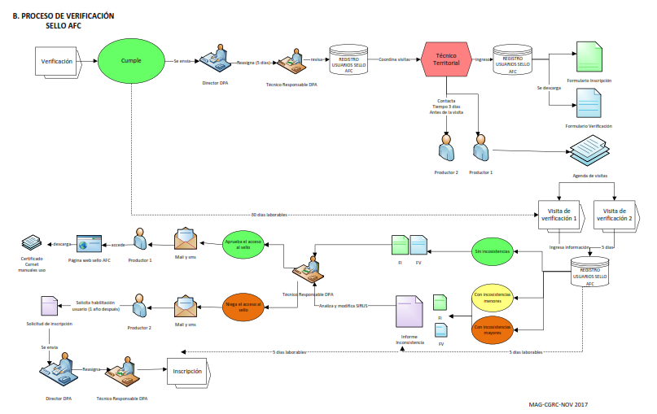Figura 1. Proceso de verificación del Sello AFC

La verificación requiere de dos actividades relacionadas: la observación directa del encuestador en la finca, parcela o terreno del productor, y de la comparación de lo observado con la información declarada por el productor o representante del grupo familiar en el formulario de inscripción.

La visita de verificación se realiza en la finca, terreno o parcela con mayor producción, es decir, la que genera mayor cantidad de ingresos para la familia productora campesina.

* 1. Cobertura de área

La visita de verificación en campo se realizará a todos los productores inscritos de manera voluntaria en el Sello AFC, en todo el país, que comprende las 24 provincias y sus respectivos cantones, parroquias; incluyendo la región insular de Galápagos.

* 1. Alcance del levantamiento de información

La verificación está relacionada con la información declarada en el formulario de inscripción, más otros temas complementarios, organizados en los siguientes módulos:

* Datos del Representante del Grupo Familiar e integrantes del grupo familiar
* Ubicación y características de los terrenos de la unidad productiva del grupo familiar
* Módulo Agrícola
* Módulo Pecuario
* Módulo Tipo de Producción
* Módulo Productos Procesados
* Módulo Recolección
* Módulo Apicultura
* Módulo Trabajo Familiar y Contratado
* Módulo Acceso a Crédito y Asistencia
* Módulo Infraestructura
* Módulo Equipamiento
* Módulo Amenazas y Prácticas de Manejo Sostenible
* Módulo Ingresos
* Firmas de responsabilidad
  1. Unidad de observación y verificación

El productor o el grupo familiar pueden registrar varias parcelas, fincas, lotes o terrenos en el formulario de inscripción, sin embargo, la verificación se realiza en un solo terreno.

Para definir la terreno a visitar el encuestador, al momento de coordinar la visita, debe preguntar al productor **¿cuál es el terreno, finca, lote con mayor producción o que genere la mayor cantidad de ingresos a la familia campesina?,** en función de la respuesta del productor se realizará la visita a uno de los terrenos registrados en la inscripción.

A continuación presentamos dos ejemplos que nos ayudan a entender cómo se selecciona el terreno en el que se va a realizar la verificación:

**Ejemplo 1**: El grupo familiar campesino maneja un total de dos terrenos que se encuentran en dos lugares distintos: **Terreno No. 1 con producción intensiva de hortalizas**, Terreno No. 2 con ganadería, y el Terreno No. 3 donde se encuentra la vivienda; según la conversación con el productor para coordinar la visita, se decidió la verificación del **Terreno No. 1**, con producción intensiva de hortalizas, porque esta actividad productiva genera mayor cantidad de ingresos a la familia.

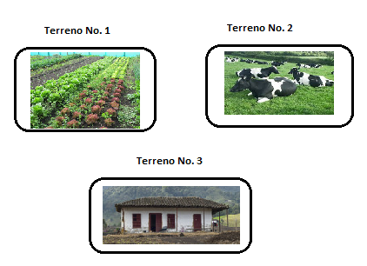

**Ejemplo 2**: La unidad productiva del grupo familiar campesino está compuesta de un solo terreno, que incluye la vivienda, cultivos y animales menores. En este caso, la visita se realizará en este terreno por ser el único.

**Nota:** recuerde que el levantamiento de información se hace en base a la observación directa en campo; por tanto, la unidad de análisis es el lugar visitado por el técnico. Adicionalmente se tomará información complementaria de la producción de los otros terrenos que componen la unidad productiva, de ser el caso.

* 1. Periodo de Referencia

Para registrar la información en el formulario de verificación existen diferentes periodos de referencia; en el caso de la producción agrícola, pecuaria, apícola y recolección, el periodo de análisis es el momento actual observado (**a día de hoy**); mientras que la información sobre la asistencia técnica, infraestructura, etc. el periodo de tiempo es **en los últimos seis meses**, igual que en el caso del trabajo e ingresos.

En la pregunta sobre el trabajo de la unidad productiva se relaciona número de trabajadores, tiempo, actividades realizadas y valor en dólares. Se puede tomar el ciclo productivo del producto principal –si se trata de una producción especializada, en uno o dos rubros- o el trabajo total de la unidad productiva en el caso de una producción diversificada.

**¿A quiénes se realiza la verificación?**

A los productores previamente inscritos en el Registro de Usuarios del sello AFC, a través del *Formulario de Inscripción de productores del sello AFC (Anexo 1)*.

**¿Quiénes realizan el proceso de verificación? (Técnico Encuestador)**

Los encuestadores son los técnicos designados por las Direcciones Provinciales Agropecuarias (DPA), por la Coordinación General de Sistemas de Información (CGSIN) o por la Coordinación General de Redes Comerciales y potencialmente los técnicos de los Gobiernos Autónomos Descentralizados.

* 1. Actores y Funciones de la verificación

El rol de cada actor en el proceso de verificación es muy importante, ya que los datos levantados en la unidad productivadel productor servirán como garantía para los consumidores, así como para el MAG pueda desarrollar con certeza los programas y proyectos de fomento, difusión y acompañamiento a este sector a nivel local y nacional.

Para el proceso de verificación se han definido los siguientes actores y sus respectivos roles:

1. **Responsable provincial:** quién coordina con los técnicos territoriales el levantamiento de la información.
2. **Técnico encuestador:** técnico territorial quién realiza la verificación en campo
3. **Responsable de la validación:** quién realiza la validación de la información en físico y en digital y da el visto bueno para la aprobación del sello de la AFC.

2.5.1 Responsable de la Provincia

El responsable provincial es la persona designada por el Director Provincial, quién coordina con los técnicos territoriales el proceso de verificación, distribuye los formularios de verificación en función de las parroquias o cantones, además realiza el monitoreo y seguimiento del levantamiento de información.

Al responsable provincial se le asignará un Usuario y Contraseña con perfil de *Coordinador Provincial* en el Sistema de Registro de Usuarios del sello AFC (SIRUS AFC).

Al final de cada mes emite un informe con los resultados alcanzados para el Director Provincial y el Director Zonal de Redes Comerciales.

2.5.2 Técnico encuestador

Es el técnico territorial asignado a cada sector quién mantiene un vínculo directo con los productores, por tanto, es la persona idónea para realizar la verificación de la unidad de producción.

El encuestador tiene el importante rol de levantar la información directamente del productor y a través de la observación en campo de las actividades productivas que desempeña el grupo familiar.

El encuestador, luego de realizar la visita de verificación, tiene que subir la información del formulario al Sistema de Registro de Usuarios del Sello AFC, y entregar en físico la ficha al responsable de la validación. Para ello se le entregará un *Usuario y Contraseña*, con perfil *Técnico AFC.* Una vez que pasa este filtro de validación, termina el rol del encuestador.

En caso de que falte información o no coincida la información entre los formularios de inscripción y de verificación, el encuestador debe realizar un informe explicando lo sucedido y entregar al responsable de la provincia.

* + 1. Responsable de la validación de la información(o Supervisor)

La persona responsable de la validación es un técnico de la UZI, es quién valida la información de los formularios (inscripción y verificación), tiene la función de revisar que la información levantada en la visita de verificación corresponda a lo declarado en la ficha de inscripción, esta información debe ser clara, concisa y veraz.

En caso de no existir inconsistencias en la información, otorga el visto bueno, y envía la comunicación (correo electrónico y sms) al productor con el resultado.

En caso de existir errores o inconsistencias en la información, el responsable de la validación deberá devolver el formulario al técnico encuestador para solventar las dudas o errores.

En caso de que el productor/a no cumpla con la información declarada en el formulario de inscripción al momento de la verificación, el responsable de la validación debe realizar un informe con las razones de no cumplimiento. Y ese productor queda fuera del siguiente proceso.

Sin embargo, el productor puede solicitar una revisión de su caso en un plazo máximo de dos meses, previo al envió de una solicitud formal de su parte. El formato de esta solicitud puede descargarse de la página web del sello AFC o solicitarlo en la DPA.

Una vez culminado el proceso de validación se enviará inmediatamente un comunicado al productor vía SMS y correo electrónico a todos los contactos registrados, notificándole el resultado final y las indicaciones para la descarga y uso del SELLO AFC.

1. Antes de la Verificación
   1. Ingresar al SIRUS AFC (usuario y clave)

El técnico encuestador, antes de realizar la verificación en campo, debe ingresar al sistema de Registro de Usuarios del Sello AFC, con el *Usuario y Contraseña* asignados, aquí encontrara el número de productores con sus respectivos formularios.

El encuestador deberá planificar las visitas, y ponerse en contacto con los productores –al menos 3 días- antes de la visita, con el fin de optimizar el tiempo, cumplir con los plazos establecidos y observar directamente las actividades que realiza el productor/a en su unidad productiva.

* 1. Revisar la lista y formularios en el SIRUS AFC

El encuestador ingresa al SIRUS AFC y revisa la lista de productores asignados.

El número de productores será asignado por el Responsable Provincial al encuestador cada mes.

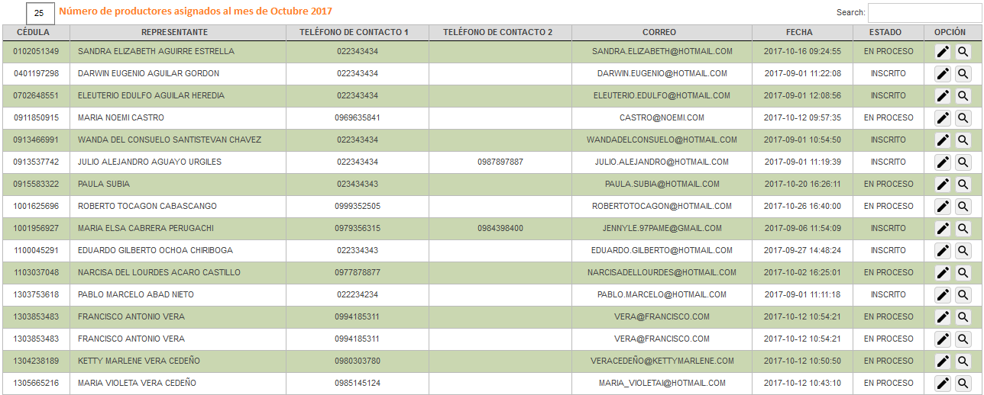

**Listado con Número de productores**

* 1. Planificación de las visitas de verificación

Una vez que el encuestador obtenga la lista y los formularios de los productores asignados, debe ponerse en contacto con cada productor para concretar el día, hora y lugar de visita.

**Nota:** recuerde que en las fichas de inscripción se encuentran los datos de contacto de los productores.

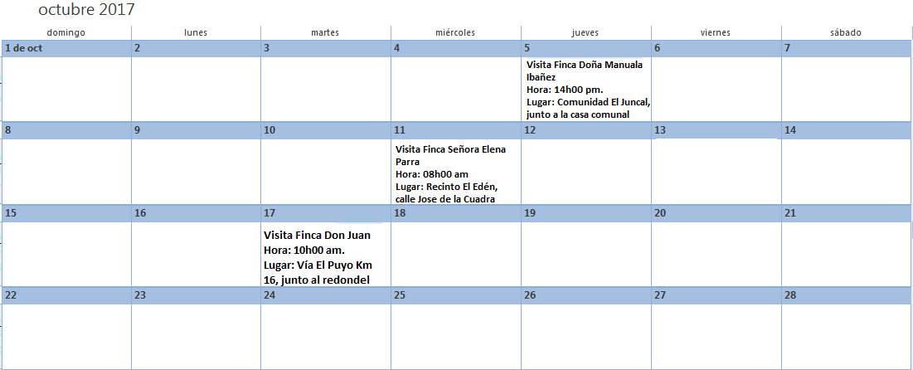

* 1. Impresión de los formularios de inscripción y verificación

El encuestador debe llevar impresos los formularios de inscripción y de verificación de cada productor para la visita en finca

**Nota:** Antes de la visita, el encuestador debe poner especial atención en los siguientes puntos:

**Trabajo familiar y contratado**

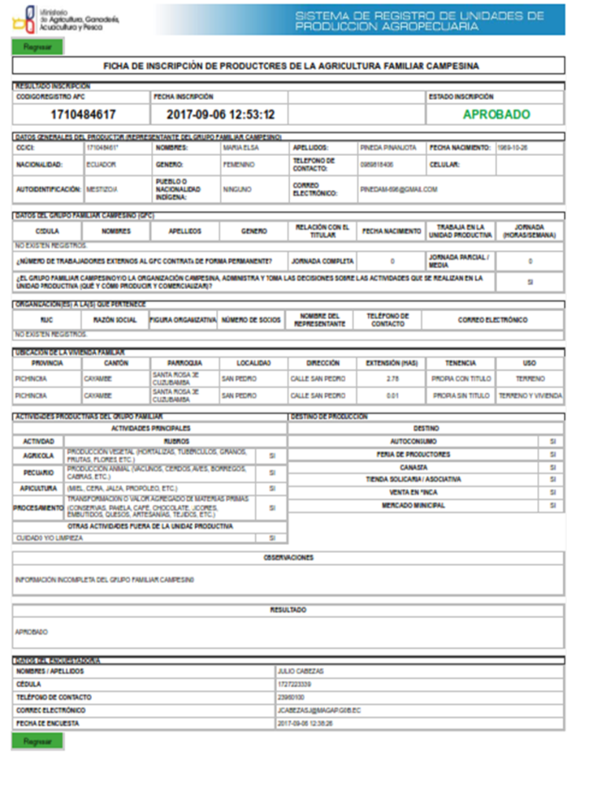

**Actividades Agropecuarias**

* 1. Otros materiales necesarios para la visita

|  |  |
| --- | --- |
| **Material** | |
| GPS para registrar la ubicación geográfica del terreno donde se realiza la visita de verificación.  **¡Atención!** El GPS debe estar configurado en el sistema de coordenadas geográficas WGS84 y asegurar colocar en el formulario la zona en la que está programado el GPS (17N, 16M, etc.), |  |
| Esferos, correctores, etc. |  |
| Almohadilla de tinta para tomar la huella en caso de que el productor/a no pueda firmar |  |
| Apoya-manos |  |

* 1. Durante la Verificación

El encuestador debe revisar, previamente a la visita la información que dispone del resultado del formulario de inscripción, que llevará impreso al momento de la visita.

En el formulario de inscripción se encuentran de manera general las actividades productivas agrícolas (hortalizas, maíz, cacao, etc.), producción pecuaria (ganadería, peces, etc.) o apicultura. El técnico, en la verificación, constatará la existencia de estas actividades productivas con el detalle de los cultivos y los destinos de la producción.

El formulario de verificación se llena con la información observada por el técnico y con las respuestas que recibe en ese momento de parte del productor o representante.

1. Llenado del formulario de verificación

El formulario de verificación está compuesto por 13 módulos articulados entre ellos. A continuación se desarrolla un ejemplo de la forma correcta en la que se debe llenar cada uno de los módulos:

**UBICACIÓN GEOGRÁFICA DE LA UNIDAD PRODUCTIVA FAMILIAR**

El primer paso en el llenado del formulario es encender el GPS y tomar el punto (*waypoint*) de la ubicación del terreno donde se va a realizar la verificación. Es importante asegurarse que el GPS esté configurado con el sistema de coordenadas geográficas WGS84 y colocar en el formulario la zona en la que está programado el GPS (17N, 16M, etc.),

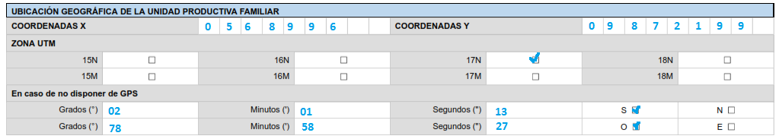

En caso de no disponer de un GPS, se pueden utilizar algunas aplicaciones para teléfono celular (Por ejemplo, *Google Maps*) que nos darán la ubicación en el formato de *grados (°), minutos (‘) y segundos (‘’).* Adicionalmente hay que marcar si se trata de Sur (S), Norte (N), Oeste (O), Este (E).

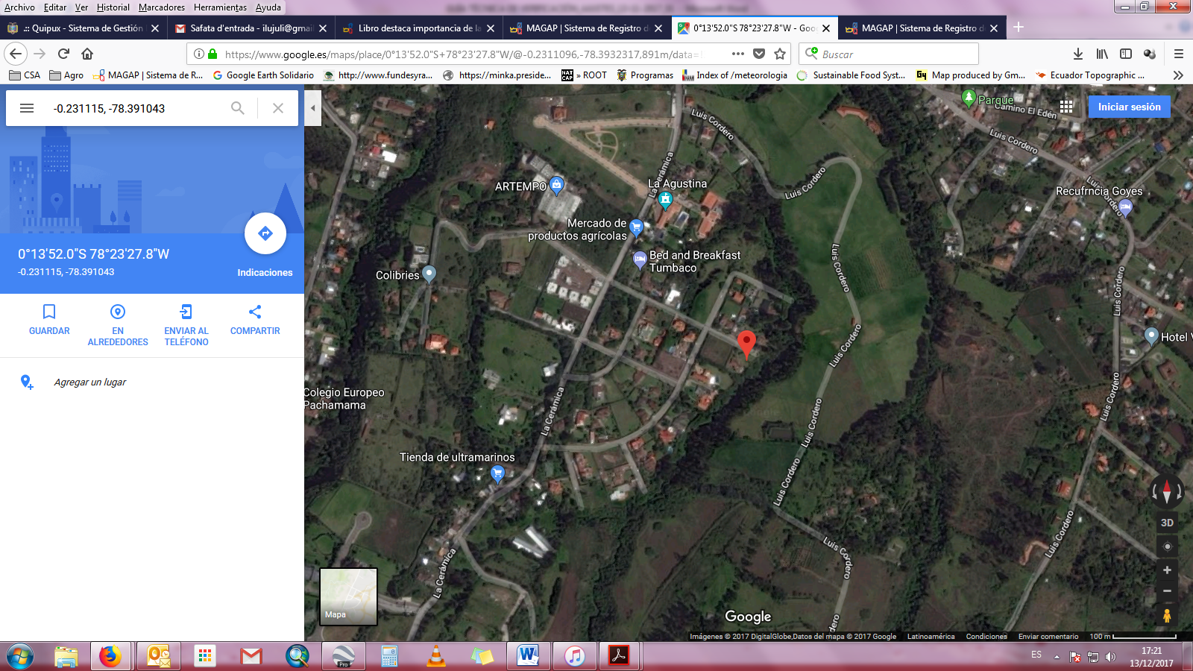

Coordenadas en grados, minutos y segundos

Esto lo registramos en el formulario de la siguiente manera:

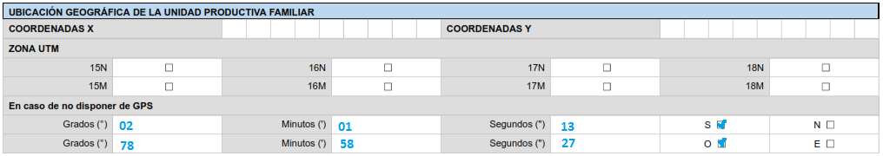

**MÓDULO 1: DATOS GENERALES DEL PRODUCTOR O REPRESENTANTE Y NÚMERO DE TERRENOS**

* 1. **Datos generales del productor (Representante del grupo familiar)**

Esta información se imprime directamente en el formulario de verificación, a partir de lo registrado en el formulario de inscripción. El encuestador realiza la validación de los datos del representante y del grupo familiar con los números de cédula.

* 1. **En caso que no se encuentre el representante del Grupo Familiar Campesino, ingrese los datos del informante.**

El informante o representante del Grupo Familiar debe mantener algún tipo de relación familiar (esposa, hijo, etc.) por tanto, la validación también se realiza con el número de cédula. Es decir, la persona informante debe estar registrada en el formulario de inscripción como integrante del grupo familiar.

**1.1 Datos del representante y grupo familiar**

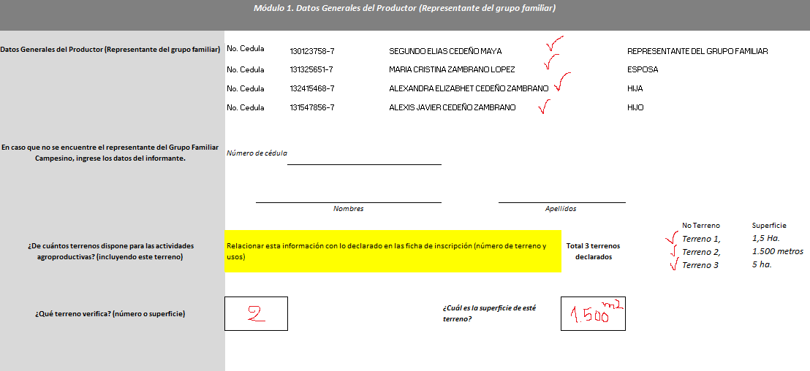

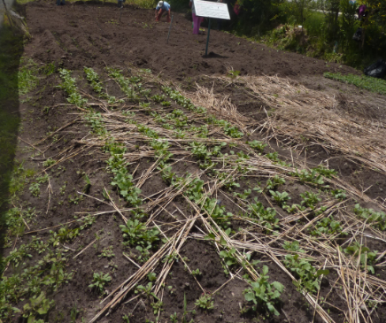

Cambiar gráfico

* 1. **¿De cuántos terrenos dispone para las actividades productivas? (incluyendo este terreno)**

La información de los terrenos que gestiona el grupo familiar también se llena automáticamente en el formulario de verificación, el encuestador solo debe marcar en cuál de los terrenos de la unidad productiva



**MODULO 2: AGRÍCOLA**

Se recomienda: primero hacer una lista de todos los cultivos que se observan en el terreno donde se hace la verificación. En el caso de que existan más de dos o tres terrenos a cargo del mismo grupo familiar, luego anotar los cultivos que se encuentran en otros terrenos.

A continuación se presenta como ayuda las siguientes definiciones:

* Para efectos de esta verificación, se considera **consumo** cuando la familia productora destina el 75% o más de la producción a la alimentación, la siembra o el intercambio.
* Se considera como **venta** cuando la familia productora destina el 75% o más de la producción a un mercado directo o intermediario en cualquier forma o condición.
* Se entiende como **consumo y venta** cuando la producción se destina en partes iguales: 50% consumo y 50% venta.

En el caso de **Formas de venta y tipos de mercado** ver las definiciones en Glosario de Términos.

**Nota:** En el módulo agrícola también se considera: pastos, especies forestales y hongos cultivados.

**2.1 ¿Qué cultivos dispone a día de hoy en éste y en los otros terrenos de la unidad productiva?**

**Observación del Técnico en campo**

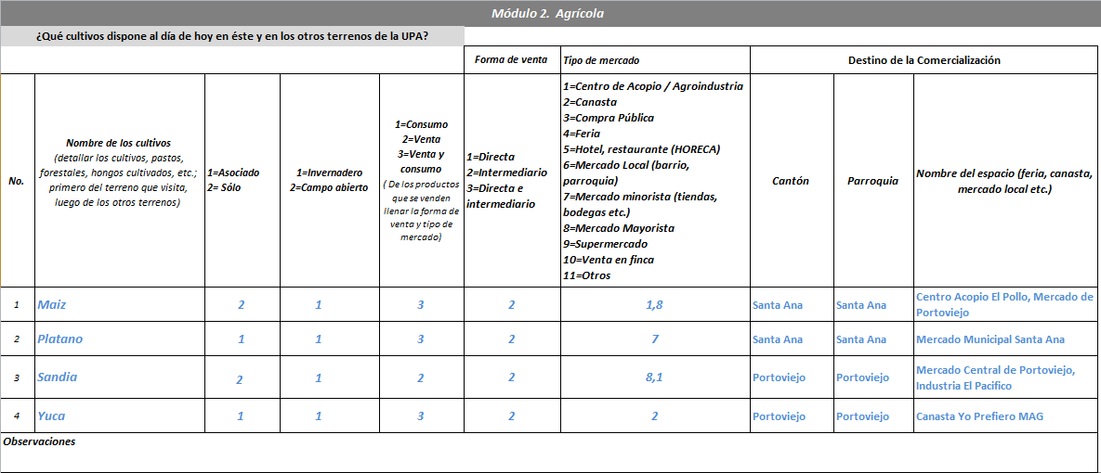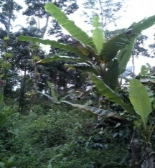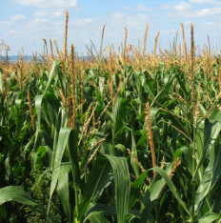

**Cultivo solo maíz (2)**

**Cultivo asociado plátano y yuca (1)**

¿Forma de vender? **Intermediario (2)**

¿En qué tipo de mercado vende el maíz? Vende en dos mercados **(1,8 en el de centro acopio y mercado mayorista)**

**En caso que la venta se realice en ferias especificar si es de productores o feria libre**

¿Destino de la venta? **Cantón Santa Ana, Parroquia Santa Ana,** Nombre del Mercado**: Centro de Acopio El Pollo y Mercado de Portoviejo.**

**MÓDULO 3: PECUARIO**

El módulo pecuario comprende todas las especies de animales y peces (acuacultura) que son parte de las actividades productivas del grupo familiar, estás actividades son importantes en la generación de ingresos (principales o complementarios) y para el consumo familiar.

**3.1: ¿Qué especies de animales tiene a día de hoy en la unidad productiva familiar? (vacuno, caprino, avícola, piscícola, etc.)**

**Nombre de la especie animal:** Gallinas

**Número:** 15

Tipo de mercado **(6,2)**

Mercado Local La Esperanza, Canasta Yo Prefiero

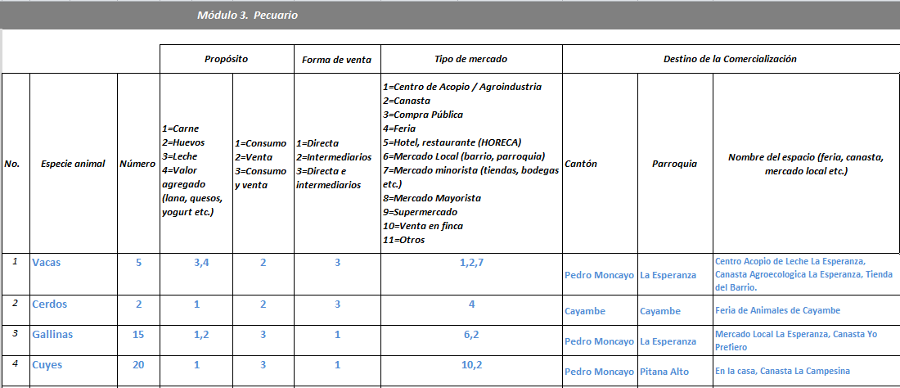

**Propósito**

Carnes y Huevos **(1,2),** Consumo y Venta **(3)**

**Forma de Venta**

Directa **(1)**

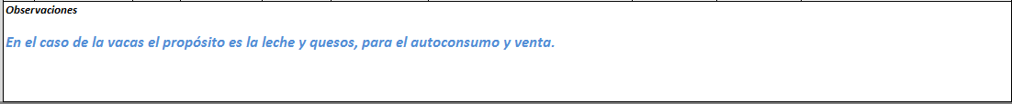

Cada módulo cuenta con **Observaciones,** sirven para anotar información valiosa que complementa datos sobre el módulo.

**Nota:** cuando la venta se realice a **Intermediarios**, se debe preguntar al productor si conoce donde comercializa el intermediario, y anotar el lugar y nombres del mercado. **caso contrario no es necesario llenar esta información.**

**MÓDULO 4: TIPO DE PRODUCCIÓN**

Se entiende como tipo de producción a las prácticas e insumos utilizados para la producción dentro de la unidad productiva. En este contexto se ha definido los siguientes tipos de producción (revisar definiciones en el Glosario):

* Producción convencional,
* Producción Agroecológica,
* Producción Orgánica,
* En transición,
* Otras (natural, limpia etc.).

Si un productor, por desconocimiento, define un tipo de sistema que no corresponde a lo observado por el encuestador, se debe colocar la respuesta correcta, en base, a las definiciones establecidas en el glosario, y agregar en las observaciones estos inconvenientes.

**Nota**: Está información se registra en base a la observación directa del encuestador en contraste con la respuesta del productor.

**4.1: ¿Cómo define su sistema productivo? (pregunta al productor)**

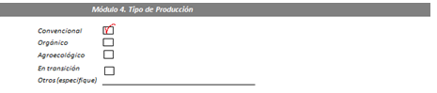

**Cambiar gráfico**

**A continuación presentamos unas imágenes de apoyo con características para identificar el tipo de producción**

**Agroecológica**

**Cultivos diversos**

**Cercas vivas**



**Abonos propios**

**Cambiar imagen**

**Tipo de producción convencional**

**Monocultivo o un sólo cultivo**

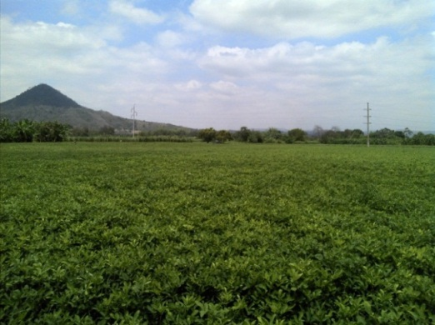

**No hay cercas vivas**

**No generación de abonos propios**

**Como resultado de la observación se entiende que este tipo de producción es convencional**

**4.2: ¿Algún terreno o alguno de los productos tienen certificación, sello o sistema participativo de garantía?**

En algunos casos el producto tiene certificación y, en otros, la finca o el terreno cuenta con una certificación de todo lo que se produce dentro de ese espacio, este particular se puede anotar en las observaciones.

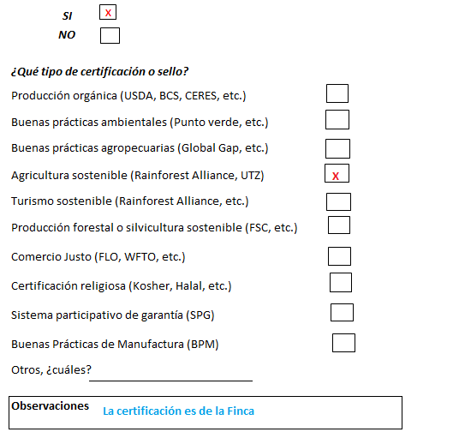

**MÓDULO 5: PRODUCTOS PROCESADOS**

Se considera a todos los productos elaborados que se realicen con los recursos de la unidad productiva: cultivos, semillas, plantas, etc.

**Ejemplo:** los bolsos o sombreros de paja toquilla, siempre que estén elaborados con plantas cultivadas en el misma unidad productiva, los collares elaborados con semillas, las mermeladas con frutas, los quesos con leche, entre otros productos.

**Nota**: En este módulo no se considera la miel, porque existe el **módulo específico de Apicultura**

**5.1: ¿Realiza algún tipo de producto elaborado o procesado derivado de los cultivos o animales de su unidad productiva?**

El producto elaborado debe ser con la materia prima de los cultivos de la finca **(En caso de los Quesos, en la finca debe hacer ganadería de leche)**

**En los productos elaborados No olvidar preguntar sobre Notificación Sanitaria o el Registro Sanitario del producto.**

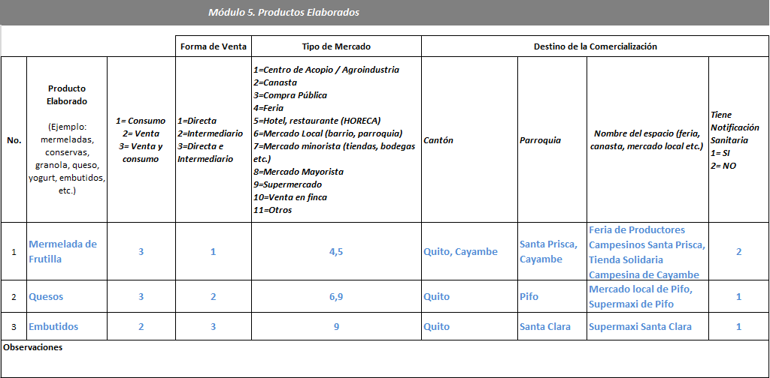

En este caso se vende en dos mercados diferentes **Quito y Cayambe**

**MÓDULO 6: RECOLECCIÓN**

Para efectos de la verificación se entiende por recolección a las actividades que se realizan para recolectar frutos, plantas, animales, semillas de los ecosistemas naturales. Por ejemplo, las conchas, cangrejos, algas, semillas, hongos, frutos del bosque, hierbas medicinales, entre otros; estos productos están condicionados a la estacionalidad y disponibilidad del ecosistema natural.

**6.1: ¿A día de hoy, realiza algún tipo de recolección en ecosistemas naturales? (bosque, selva, manglar, etc.)**

Nombre del fruto, semilla o producto recolectado: **concha, semillas, hogos**

**Propósito de la recolección:**

Conchas y hogos es para la venta y consumo **(3)**

Semillas: Venta **(2)**

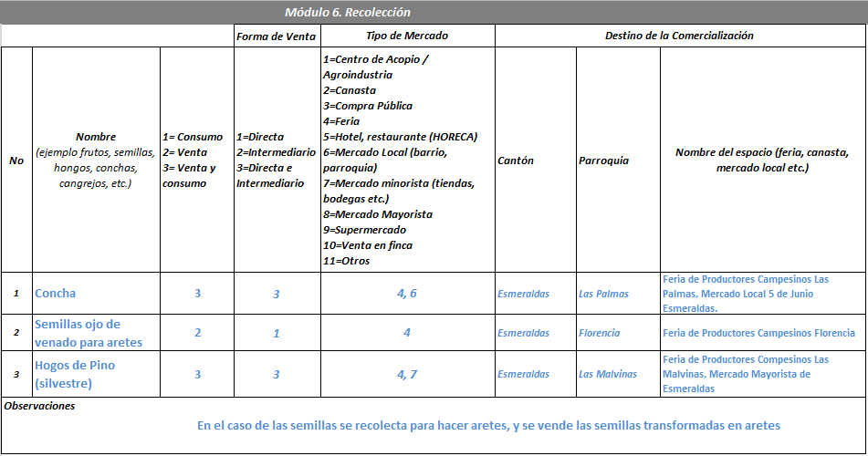

**Observación en campo: para la recolección debe existir un ecosistema natural alrededor de la finca o parcela.**

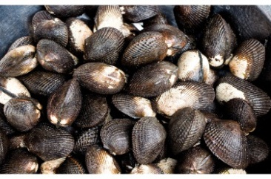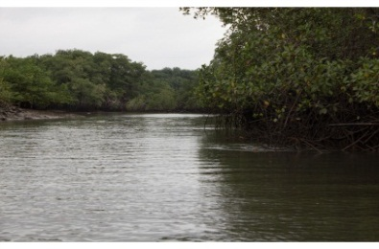

**Ecosistema Manglar**

**Conchas**

**Semillas**

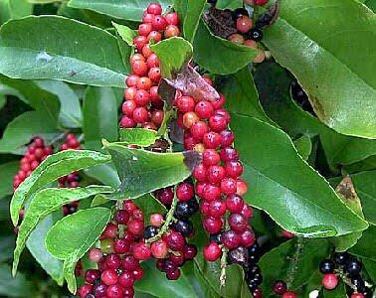

**Plantas de bosques**

**MÓDULO 7: APICULTURA**

La Apicultura es la actividad dedicada a la crianza y manejo de las abejas con el objetivo de obtener y consumir los productos que elaboran y recolectan estas especies. Entre los productos generados por las abejas están: la miel, el polen, propóleo, jalea real, la cera, entre otros.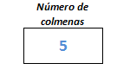

**7.1: ¿Cuántas colmenas tiene a día de hoy, y qué productos obtiene?**

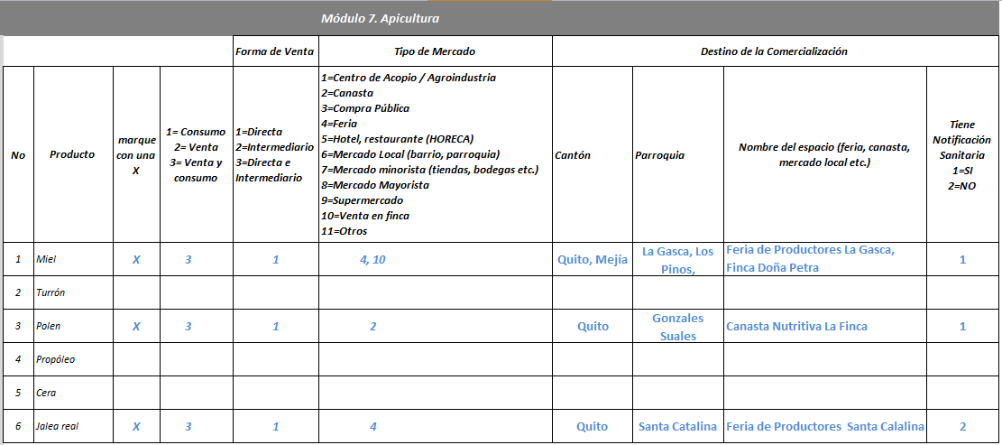

**MÓDULO 8: TRABAJO FAMILIAR Y CONTRATADO (REMUNERADO)**

Para efectos de la verificación se han identificado dos tipos de trabajo, **el trabajo familiar** y el **trabajo contratado o remunerado**, los cuales pueden desarrollarse en dos formas, permanente y ocasional.

Primero se registra el trabajo familiar permanente y/u ocasional, separado por sexo y actividad; luego el trabajo contratado o remunerado, separado por sexo, actividad y valor de pago.

Para diferenciar entre el trabajo familiar y contratado- remunerado se deben tener en cuenta las siguientes definiciones:

**Trabajares Familiares**: Son las personas del grupo familiar mayores de 8 años que trabaja 6 o más horas a la semana (7 días) en la unidad productiva, sin percibir una remuneración o pago alguno.

**Trabajares remunerados o contratados**: Son las personas que trabajan en las actividades agropecuarias de forma ocasional o permanente que reciben un valor o un pago por parte del empleador, productor o establecimiento. Los valores que perciben los trabajadores pueden ser diarios, semanales, quincenales, mensuales o por una actividad específica.

**Nota**: Las modalidades del trabajo rural son diversas los productores generalmente pagan por medio día de trabajo o por el día completo (jornal), que en horas de trabajo equivale a 8 horas, el día completo y a 4 horas el medio día de trabajo). En otras ocasiones, se paga por la actividad o por la cantidad de producto obtenido.

**8.1: ¿Cuántas personas trabajan en la unidad productiva?**

Es una pregunta de validación; recuerde que en el formulario de inscripción están estos datos, el encuestador debe volver a preguntar para validar la información.

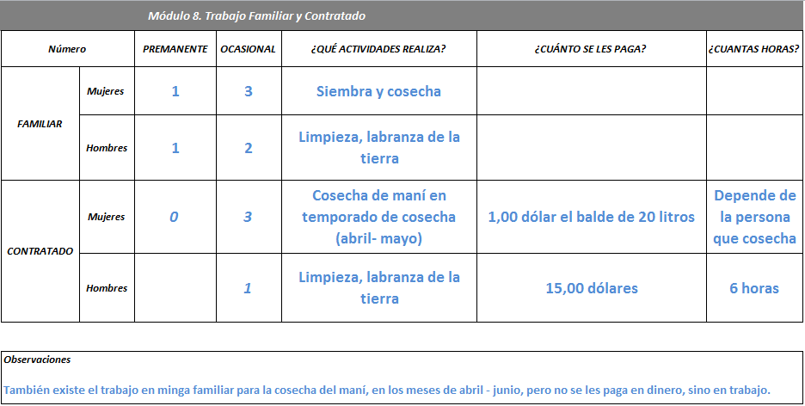

Revisar gráfico

**MÓDULO 9: ACCESO A CRÉDITO Y ASISTENCIA**

Este módulo busca identificar las condiciones de acceso de los productores al crédito y a la asistencia técnica.

**Nota:** El productor puede tener acceso a uno o varios créditos, y de igual manera puede pagarlo de diferentes formas.

**9.1: ¿En los últimos 6 meses ha accedido a algún tipo de crédito para la producción o comercialización?**

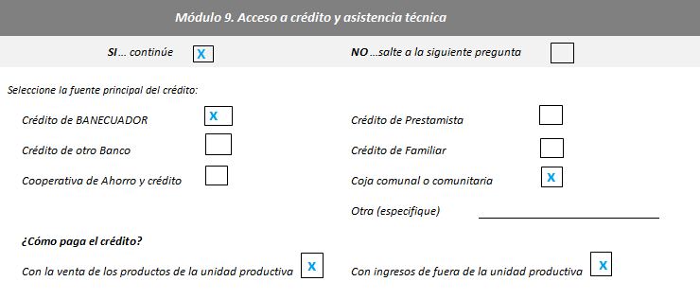

**9.2: En los últimos 6 meses ¿ha recibido asistencia técnica para el manejo de la unidad productiva?**

Aquí nos interesa conocer la institución u organización que brinda la asistencia técnica a los productores y los temas de la asistencia.

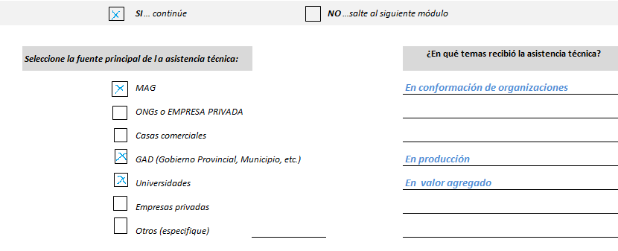

**MÓDULO 10: INFRAESTRUCTURA**

Para efectos de la verificación sólo se tomará en cuenta la infraestructura a la que tiene acceso el grupo familiar relacionada con la producción, cosecha, postcosecha y comercialización de los productos de la unidad productiva.

**Nota**: Cuando hablamos de acceso este puede ser a través del arriendo, contratado, asociativo o propio.

**10.1: ¿A día de hoy con qué infraestructura cuenta la unidad productiva?**

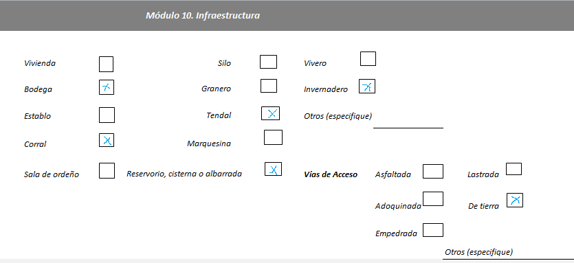

**10.2: ¿Dispone de agua para riego?**

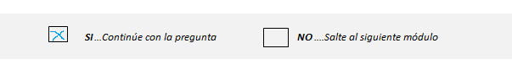

**10.3: ¿De dónde obtiene el agua para el riego?**

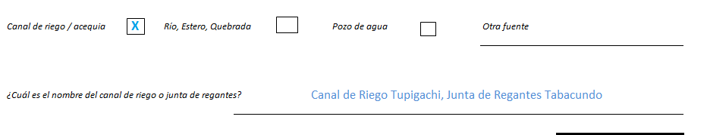

**Sólo en el caso que el agua para riego se obtenga de un canal de riego llenar los datos de Nombre del Canal y Junta de Regantes.**

**10.4: ¿Qué métodos de riego utiliza?**

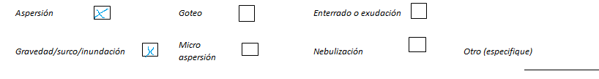

**10.5: ¿Cuál es la superficie regada de la unidad productiva?**

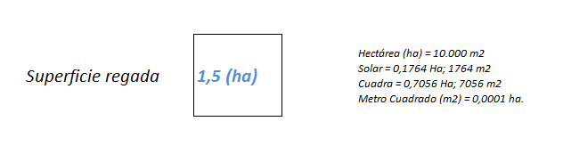

Revisar gráficos

**MÓDULO 11: EQUIPAMIENTO**

Este módulo busca obtener la información del acceso que tiene el grupo familiar a equipamiento básico y especializado para la producción, cosecha, postcosecha y comercialización.

**Ejemplo:** Un productor puede tener acceso al tractor para la siembra que es de la organización (asociativo), y puede acceder a una motoguadaña de su propiedad.

**11.1: A día de hoy ¿tiene acceso a alguno de los siguientes equipos o maquinaria?**

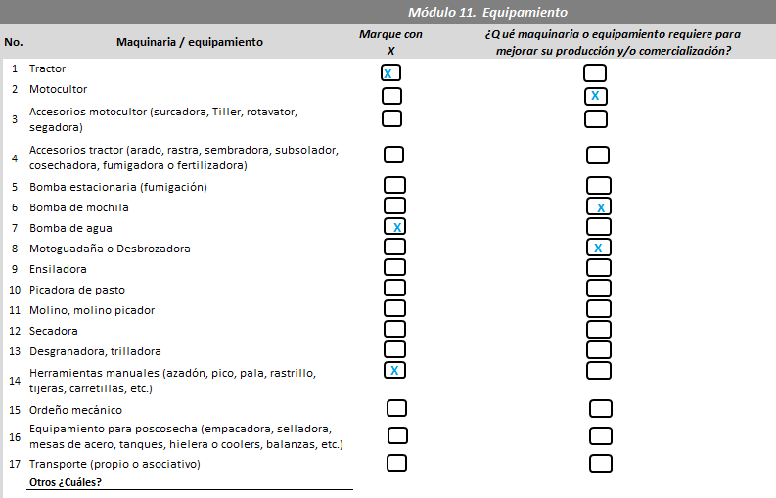

Al momento de preguntar qué tipo de equipamiento requiere o necesita para mejorar la producción,

**Recuerde: No generar falsas expectativas al productor.**

**MÓDULO 12: AMENAZAS Y PRÁCTICAS DE MANEJO SOSTENIBLE**

La producción agrícola y los sistemas alimentarios están sometidos a múltiples amenazas ambientales, sociales, y económicas, como por ejemplo la inestabilidad de precios en los mercados y de los insumos, las plagas, la sequía, las heladas y las inundaciones, entre otras.

La agricultura es extremadamente vulnerable al cambio climático y al mismo tiempo es una de las principales fuentes de gases de efecto invernadero (GEI) que contribuyen al mismo. El aumento de las temperaturas, las tormentas fuertes, la sequía y otros fenómenos relacionados con el cambio climático afectan a la producción y rendimientos de los cultivos y al mismo tiempo contribuye al aumento de plagas, enfermedades y malezas. Aunque algunas regiones y algunos cultivos puedan ser beneficiados por los cambios en el clima local, a nivel global los impactos del cambio climático en la agricultura pueden ser catastróficos, amenazando a la seguridad alimentaria mundial.

Muchos productores de la Agricultura Familiar Campesina ya están realizando una serie de prácticas innovadoras para adaptarse a estos cambios y estar preparados para futuros eventos adversos relacionados con el clima. Las prácticas de Manejo Sostenible de la Tierra (MST) -incluyendo los recursos naturales suelo, agua, animales, plantas- son aquellas que permiten satisfacer las necesidades humanas actuales, asegurando la regeneración de estos recursos a largo plazo y el mantenimiento de sus funciones ambientales (Liniger et al. 2008).

A continuación vamos a preguntar a los productores de la AFC cuáles son las principales amenazas que afectan a sus cultivos, cuál es su percepción sobre los cambios en el clima local y qué prácticas de manejo sostenible de la tierra realizan en sus unidades productivas.

* 1. *¿Cuáles son las principales amenazas que pueden provocar la pérdida de los cultivos en la unidad productiva?*

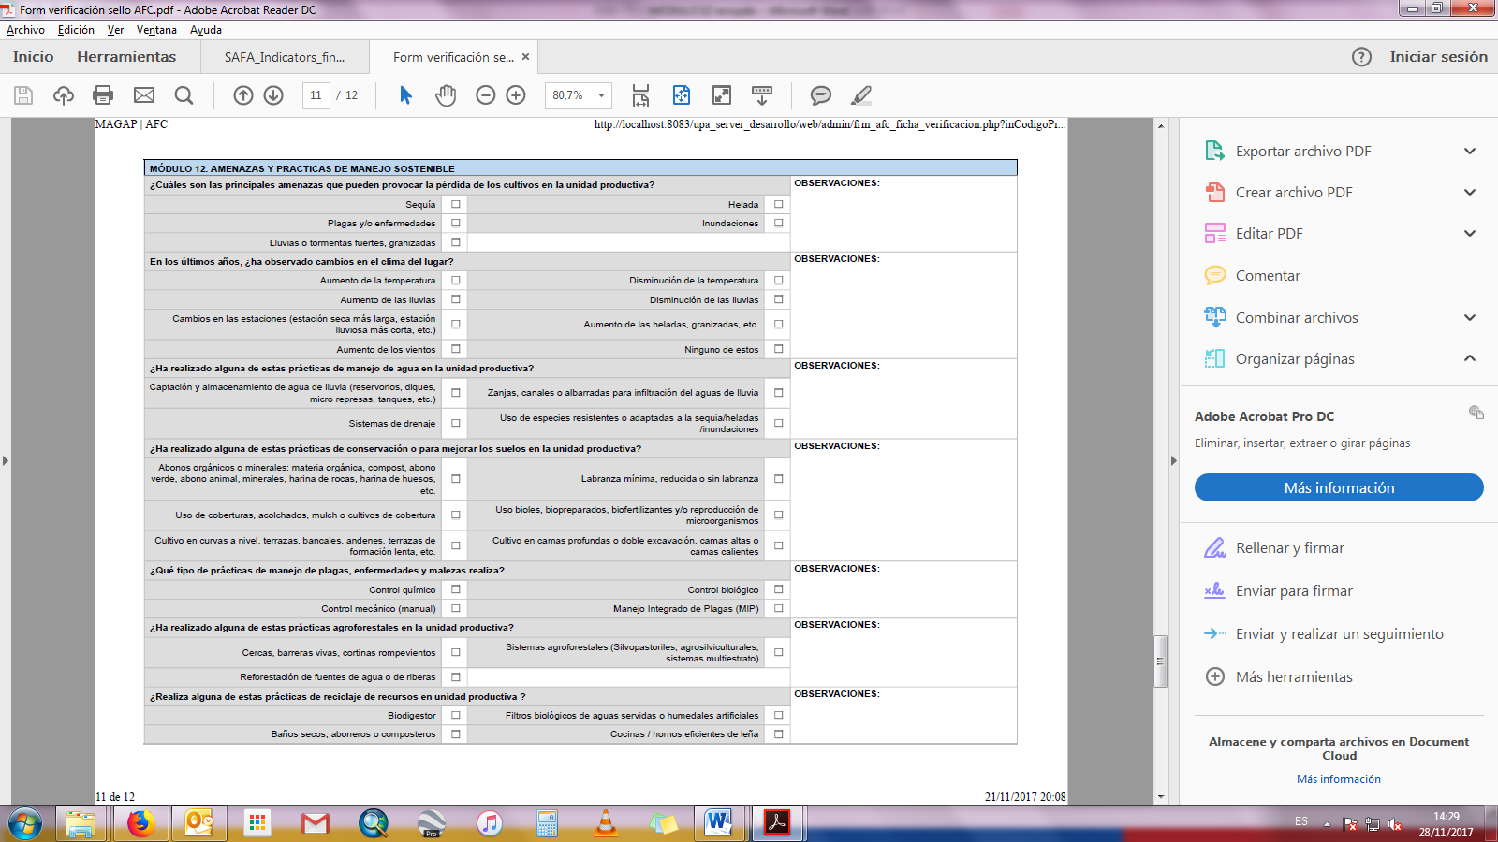

El encuestador debe marcar la opción *Otras (especifique)* cuando las amenazas no estén relacionadas con el cambio climático, como por ejemplo: contrabando de productos, inestabilidad de precios, degradación de suelos, contaminación de fuentes de agua, etc. En las observaciones se puede ampliar la información de cualquiera de ellas.

* 1. *En los últimos años, ¿ha observado cambios en el clima del lugar?*

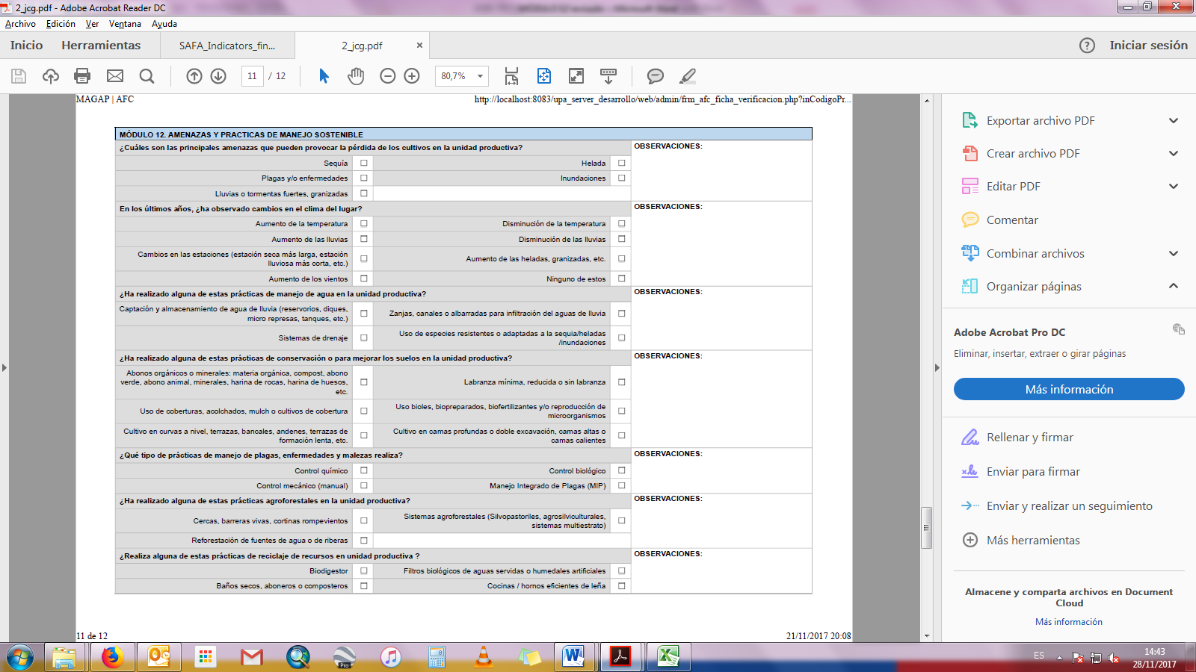

Esta pregunta recoge las percepciones de cambio climático de los productores como información de línea base para otros proyectos de asistencia técnica del ministerio y otras instituciones. El encuestador debe leer todas las opciones a modo de ejemplo y después preguntar si existen otros cambios en el clima que hayan observado en los últimos años.

* 1. *¿Ha realizado alguna de estas prácticas de manejo de agua en la unidad productiva?*

En esta pregunta y en las siguientes se requiere de una doble verificación por parte del encuestador. Es decir, por un lado el encuestador anota lo que observa durante la visita de verificación, por ejemplo, si observa que existe un reservorio, y por el otro se le pregunta al productor si realiza alguna de las siguientes prácticas. Es importante que el encuestador revise los conceptos en el glosario antes de la entrevista, para aclarar las dudas que surjan durante la visita de verificación e identificar las prácticas de forma correcta.

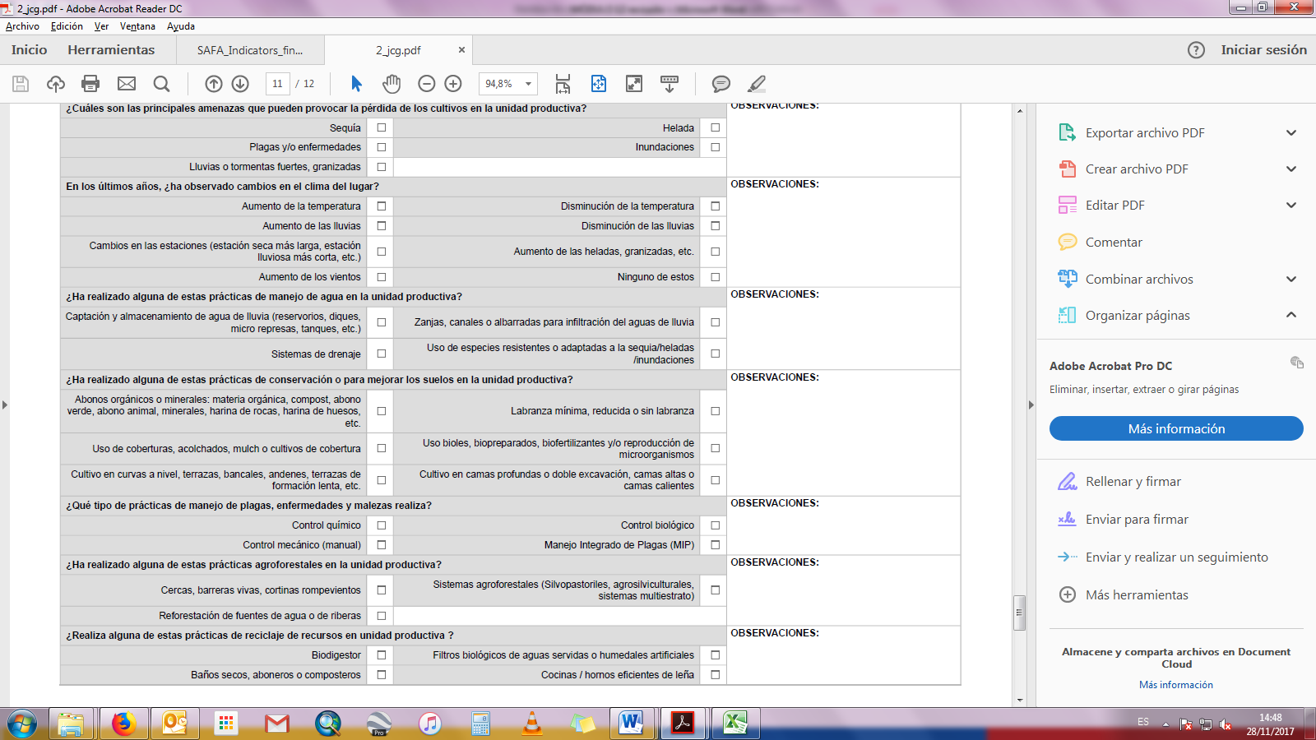

* 1. *¿Ha realizado alguna de estas prácticas de conservación o para mejorar los suelos en la unidad productiva?*

En esta pregunta aplica lo mismo que en la anterior, es decir, el encuestador va a verificar a través de sus observaciones y de las respuestas del productor.

* 1. *¿Qué tipo de prácticas de manejo de plagas, enfermedades y malezas realiza?*

Esta pregunta guarda relación con la pregunta sobre el sistema de producción y, como el resto de preguntas de este módulo, requiere de la atenta observación del encuestador. Por ejemplo, si durante la visita de verificación se observan envases de agroquímicos en el suelo, se debe marcar la opción de control químico, independientemente de lo que responda el productor.

En el caso hipotético de que el productor respondiera que su producción es orgánica y luego nos dice en esta pregunta que utiliza de vez en cuando algún producto químico para control de malezas o el encuestador observa algún envase de productos químicos en el suelo, se debe poner una observación que describa este punto.

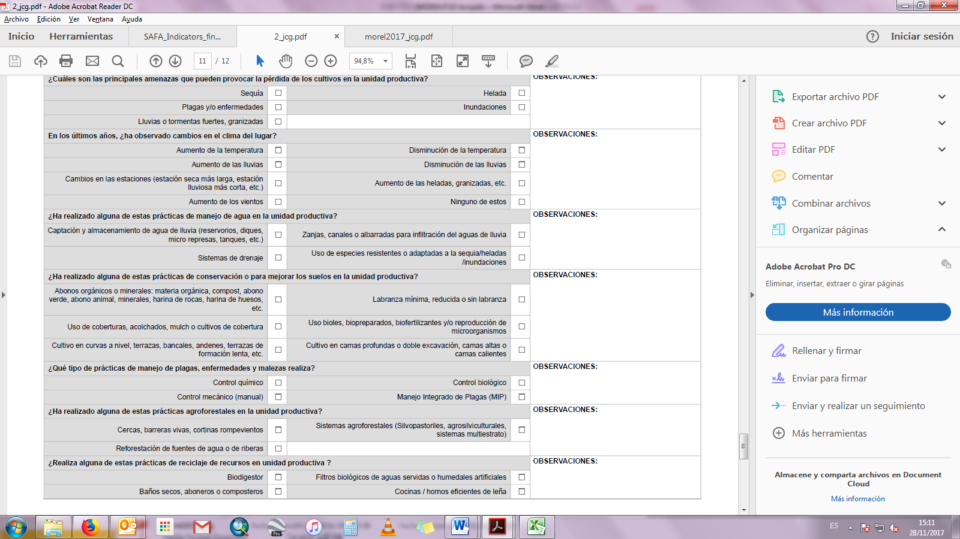

* 1. *¿Ha realizado alguna de estas prácticas agroforestales en la unidad productiva?*

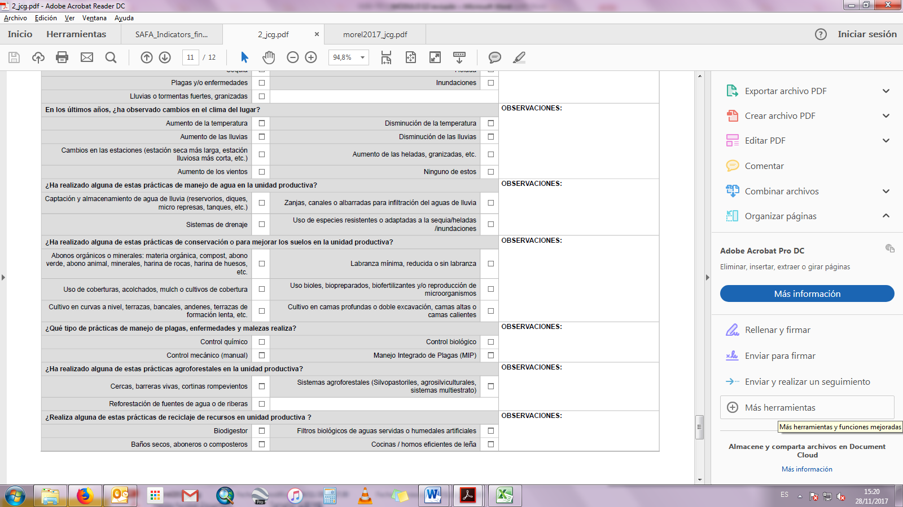

* 1. *¿Realiza alguna de estas prácticas de reciclaje de recursos en unidad productiva?*



**MÓDULO 13: INGRESOS**

El objetivo de este módulo es conocer de manera general de donde provienen los ingresos del productor, y cuanto genera la venta de los productos de la unidad productiva.

Recuerde que se trata de un dato referencial, no pretendemos calcular los costos de producción o los beneficios netos, por tanto, no vamos a descontar los gastos.

**Nota:** Es importante tener en cuenta que dentro de los ingresos también se debe considerar la venta esporádica de animales.

**13.1: ¿De dónde provienen la mayor parte de ingresos del grupo familiar?**

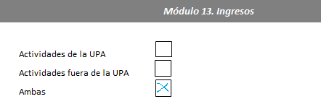

**13.2: En una semana o un mes ¿cuántos ingresos (dinero) genera la venta de productos de la unidad agropecuaria?**

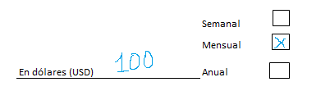

Revisar gráfico

**Nota: existen casos en que los productores en algunos cultivos tienen más claro el valor de toda la cosecha, que puede ser una, dos o tres veces al año.**

**13.3: En una semana o un mes ¿cuánto en ingresos (dinero) genera del trabajo fuera de la unidad productiva?**

Revisar gráfico

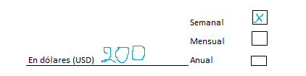

**Es importante poner ejemplos como ¿alguien de la familia trabaja en construcción, como taxista, comerciante etc.? ¿Cuánto le pagan?**

**FIRMA DE RESPONSABILIDAD Y PROMOCIÓN**

La firma de responsabilidad corresponde a la autorización y consentimiento para la difusión y promoción de los productos o servicios que oferta la familia productora al consumidor, en la página web del sello o en publicaciones promocionales o directorios de productores.

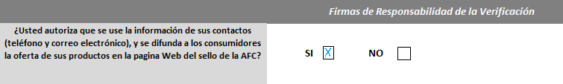

El siguiente fragmento se enmarca dentro de las leyes que protegen al productor por ser información confidencial, y además se debe explicar que la información otorgada no tiene fines tributarios, es decir que no son para cobrarles más impuestos por la superficie de tierra que manejan o por la venta de los productos que cultivan. Este es un punto muy importante a recalcar en el caso de que los productores muestren cierta preocupación o desconfianza sobre el uso que se le va a dar a la información levantada.

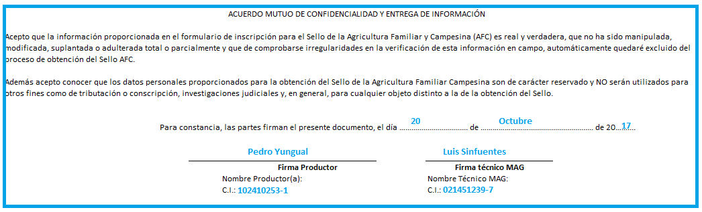

1. Después de la visita del Técnico

El técnico que realizó la visita tiene que subir la información del formulario de verificación al Sistema de Registro de Usuarios del Sello, y realizar un informe, adjuntando el formulario de la verificación firmada por el productor y el técnico, el en plazo de 5 días laborables.

El técnico responsable provincial validará la información de los formularios de inscripción y verificación y procederá a dar el resultado final.

Una vez validada la información, y de no existir inconsistencias, el técnico territorial culmina el proceso de verificación.

En el caso de existir inconsistencias en la información el técnico responsable provincial devolverá el trámite al técnico territorial para sustentar las dudas, siempre y cuando no afecten los criterios principales del sello.

1. Pasos a seguir después de la verificación:

Luego de la visita del técnico en un plazo de 15 días laborables el productor recibirá un comunicado vía celular y correo electrónico con el resultado final del proceso.

Cuando el resultado sea “**APROBADO”,** el productor recibirá un código con el que deberá ingresar a la página Web del Sello, para descargar el certificado, el carnet, el logotipo del sello manual de uso de la imagen, entre otros documentos.

En el caso que el resultado sea **“NO APROBADO”,** el productor podrá solicitar una segunda inscripción después de 1 año.